Děti Nagana
Česká republika / 2023 / 102 minut / režie Dan Pánek
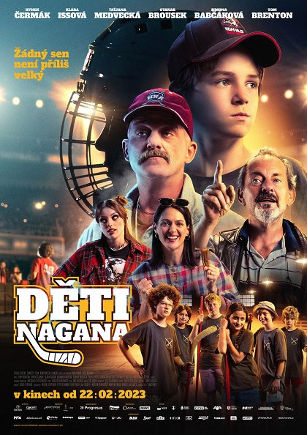
Před projekcí
Prohlédni si plakát k filmu. Zkus podle obrázku odpovědět:
- Prozrazuje plakát, o čem bude příběh filmu?
- Jsou ti postavy na plakátu sympatické?
- Víš, co je to Nagano?

Po projekci – příběh filmu
Film pojednává o jednom velkém snu skupiny kamarádů, kteří rádi hrají hokej – chtějí porazit tým starších hokejistů, a dokázat tak všem kolem, že na to mají.
Pojďme si zkusit příběh převyprávět z úhlu pohledu různých postav:
- Jak by svůj příběh vyprávěl hlavní hrdina Dominik? Zamysli se nad těmito tématy:
  - Jaký je jeho vztah s nevlastním otcem?
  - Může se na někoho spolehnout? Kdo mu projevuje největší podporu?
  - Jaký je Dominikův sen?
- Vyprávěj příběh z pohledu trenéra Karla:
  - Jaké jsou jeho zkušenosti s hokejem?
  - Proč chce dětem pomoct?
  - Jak se zachová, když se dozví o domácím násilí na Kateřině?
- Z pohledu Dominikova nevlastního otce:
  - Jak se liší jeho vztah k synovi a k nevlastnímu synovi?
  - Je pro něj hokej důležitý?
  - Jak vnímá závěrečné hokejové utkání? Věří svým synům?

“Nagano” na betonovém hřišti
V únoru roku 1998 se odehrály zimní olympijské hry v Naganu v Japonsku. Čeští hokejisté vyhráli zlatou medaili a celý národ se radoval a slavil. Jistě tehdejší vítězství ovlivnilo spoustu chlapců i dívek, kteří si díky tomuto vítězství uvědomili, že sny se mohou skutečně splnit.
- Znáš jméno slavného hokejového brankáře, který chytal střely protivníků v Naganu? Vystupuje v malé roli i v tomto filmu.
- Měl/a jsi či máš také nějaký životní vzor (zpěvák/zpěvačka, herec/herečka, sportovec/sportovkyně apod.), který tě táhne kupředu a pomáhá ti zlepšovat se v tom, co děláš?
- Myslíš, že je pro člověka důležité, aby se inspiroval úspěšnými talentovanými lidmi? Nebo je to hloupé a měl by se každý spolehnout sám na sebe?
- Hokejové finále v Naganu – jak významná to byla událost? Pusť si sestřih z olympijských her – finále s Ruskem. Poté popiš, jak s tématem pracovali tvůrci filmu. O samotném vítězství v Naganu se příliš nedozvíme. Na co se tedy tvůrci filmu zaměřili?

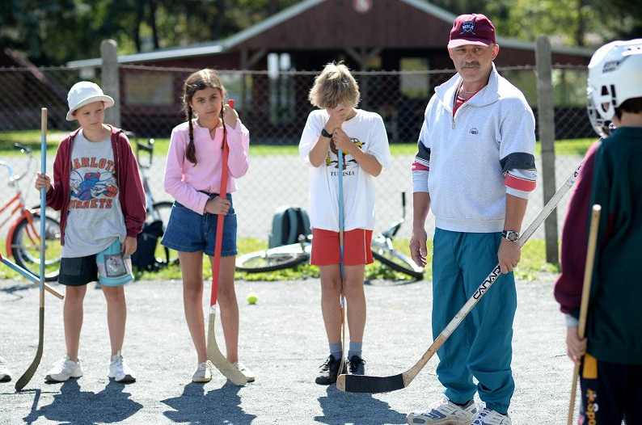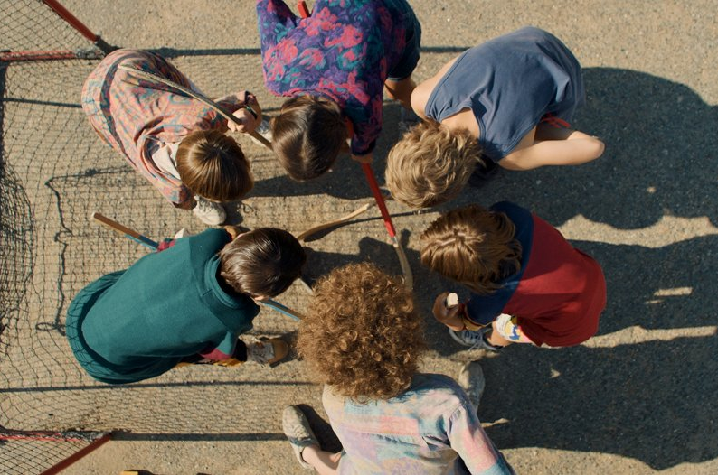
Tým
Trenér Karel dává dětem radu, že nejdůležitější pravidlo zní: nikdo není víc než tým.
- Popiš, z jakých dětí je sestaven Domův tým: Honan, Kateřina, soused a další. Mají nějaké společné problémy?
- Vyber si dvě postavy z týmu a zkus je co nejjasněji a nejstručněji popsat.
- Dívka v týmu: je obdivuhodné, jak chlapci podporují spolužačku v týmu. Jak se k dívce staví tým protivníků Rudých křídel? Hokej je u nás fenoménem a hokejisté bývají známými osobnostmi. Znáš také nějakou hokejistku? Vynikají ženy v jiném týmovém sportu?

Filmové vyprávění
Ve filmu tvůrci využívají specifické filmové prostředky, kterými mohou divákům sdělovat další informace (mimo obraz a řeč). Všiml/a sis těchto využitých postupů? Jak na tebe působily?

- flashback nebo sen (odstřižení od “reality”) – popiš tyto scény. Jak na tebe působí?
- 00:10:00 – 00:10:45 – Popiš, jaké filmové prostředky jsou využity v této scéně k vyprávění situace. Jak jinak (zcela odlišným způsobem) by se dala tato scéna natočit – zkus vymyslet ještě dvě různé možnosti.

